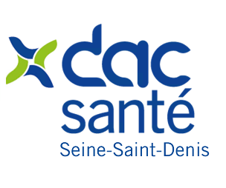

**Groupe de Travail : Guide juridique de l’accompagnement à domicile**

Réunion du 02 Juin 2022

***Présents :***

**Bao Hoa DANG,** Directrice de l’association Arc en ciel

**Benoist GAUTIER**, Responsable du SAAD Epinay

**Corinne FLEURANT-AUFFRAY**, Assistante sociale CLIMAD, Aulnay-sous-Bois

**Emma PETIT**, Chargée de mission DAC 93 Nord

**Florian DUBY**, Chargé de mission DAC 93 Nord

**Nicole CHARBONNIER**, Responsable du pôle gérontologie – CCAS Aulnay-sous-Bois

***Excusés :***

**Céline CANINI**, Chargée d’études juridiques - CD

**Delphine TAILLEFUMIER,** Coordinatrice gérontologique – CCAS Pierrefitte-sur-Seine

**Jacques GOULEY**, Chargé d’études juridiques – CD

**Marion LEBLANC**, Responsable SPASAD - Aubervilliers

**Retour sur certaines situations rencontrées par les membres du groupe de travail**

Deux autres situations ont été remonté par le groupe :

* Cas du professionnel qui intervient au domicile du patient en tant que SSIAD et qui ferme la porte à clé à la demande de la famille après la réalisation du soin, sachant que la personne présente des troubles cognitifs, entrainant un risque d’errance.

Que faire s’il y a le feu ? Comment réagir ? Quelle est la responsabilité engagée ?

* Cas des documents personnels et des cadeaux qui sont remis aux professionnels : comment réagir ? Doit-on conserver ces documents et cadeaux ?

**Format du guide**

Deux livrets seront ainsi créés pour distinguer les problématiques :

* Un livret sur les **questions liées au domicile** et **aux soins sans consentement**
* Un livret sur **le partage et l’échange d’information**

Pour les questions liées au domicile, il a été évoqué d’avoir deux formats pour ce guide :

* **Un poster**, assez grand qui permettra de visualiser l’ensemble des points évoqués au sein du guide, par le biais d’un schéma et de pictogrammes dont on retrouvera l’explication individuellement.

Voici un exemple de schéma avec pictogrammes réalisé durant le groupe de travail.

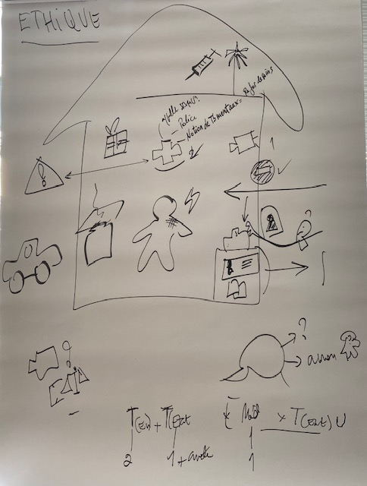

* **Un livret, dans un format transportable au quotidien par les professionnels**

Modèle du livret :

* **Rappel du schéma** via le pictogramme
* **Explication de la problématique décrite**
* Ce que dit la **loi** : simplifiée
* Notion d’**éthique**
* **Indications concrètes à mettre en place** : qu’est ce que je fais au final ? quand je sors et je ferme la porte qu’est-ce que je fais ?

Pour le livret sur l’échange d’information, il conviendra de réviser le précédent ouvrage.

**Retour sur le guide de la MAIA Occitanie**

Quelques éléments que l’on ne retrouve pas dans le guide de la MAIA Occitanie et que l’on souhaite voir figurer au sein de notre guide :

* **L’accès au domicile** : il n’y a pas au sein de guide de question relative à la présence de la personne pour pouvoir entrer au domicile -> à préciser dans le mandat pour signature ?
* **Les soins sans consentement** : sont-ils soumis à une condition de troubles de mentaux pour être hospitalisés ? Existe-il des documents types d’admission sans consentements ?
* **Le refus de soins**

**A faire**

* Créer un tableau qui référence l’ensemble des situations rencontrées par les professionnels lors des différents groupes de travail et les soumettre aux juristes pour y remplir :
  + La définition
  + La loi
  + La simplification de la loi

Ce qui nous permettra d’avoir une première base de travail.

* Mettre à jour le document sur le partage d’information de la MAIA 93

**La prochaine rencontre aura lieu le 20 Octobre en présentiel au Conseil Départemental à Bobigny de 14h à 16h.**

La salle vous sera communiquée ultérieurement.